Конференция предусматривает
доклады и дискуссии по следующим направлениям:

- Секция «Связи с общественностью и коммуникативные технологии» – председатель О.Н. Подорова-Аникина;
- Секция «Язык СМИ и деловое общение»– председатель А.А. Косарева;
- Секция «Документоведение и документа-ционное обеспечения управления» – председатель М.В. Михитарова
- Секция «История» – председатель А.Н. Кустышев;
- Секция «Культурология и этнография» – председатель О. В. Солдатенкова;
- Секция «Актуальные проблемы филологии» – председатель И. В. Попов;
- Секция «Иностранный язык (английский)» – председатель Е.А. Сирина;
- Секция «Иностранный язык» (немецкий)» – председатель Л.О. Белякова;
- Секция «Философия, этика и религиоведение» – председатель А.А. Ершов;
- Секция «Социология и политология» – председатель Д. П. Кондраль;
- Секция «Педагогика и психология» – председатель О. А. Волкова;
- Секция «Правоведение – председатель Г. В. Михалева;
- Секция «Физическая культура и спорт» – председатель Е. И. Давыдов;
- Секция «Туризм. Спортивный туризм» – председатель И. А. Прилюдько;
- Секция «Современные проблемы менеджмента» – председатель В.В. Каюков.
Ухтинский государственный технический университет –

участник
«Национального научно-образовательного инновационного-технологического консорциума вузов минерально-сырьевого и топливно-энергетического комплексов»

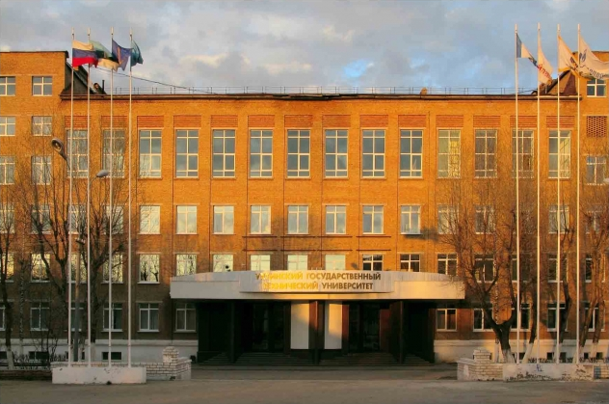

Конференция
«Коммуникации. Общество. Духовность »

проводится на базе:

- Института фундаментальной подготовки;
- Института экономики, управления и информационных технологий УГТУ.

К участию в работе конференции приглашаются школьники, молодые ученые и специалисты, аспиранты и студенты вузов в возрасте до 35 лет (включая соавторов). Участникам конференции до 20 апреля 2017 года необходимо заполнить и выслать в адрес оргкомитета на почту vmaslakova@ugtu.net заявку и текст доклада, выполненные по прилагаемым формам.

Оргкомитет оставляет за собой право отклонять тексты, неправильно оформленные, не своевременно высланные, не соответствующие тематике, не отражающие содержание работы или имеющие низкий научный уровень. Оригинальность текста должна составлять не менее 55 %. Материалы конференции будут опубликованы.

По итогам конференции решением оргкомитета участники, сделавшие наиболее интересные и перспективные доклады, будут награждены дипломами.

Предусмотрено заочное участие.

Участникам конференции будут предоставлены места в общежитиях университета. Проезд и проживание за счет отправляющей стороны.

Адрес оргкомитета конференции:
169300 Республика Коми, г. Ухта, ул. Октябрьская, д. 13;
Ухтинский государственный технический университет;
Оргкомитет межрегиональной молодежной гуманитарной научной конференции.
Тел. (8216) 73-86-31; 70-02-45; 70-02-08.
E-mail: vmaslakova@ugtu.net

ТРЕБОВАНИЯ К ОФОРМЛЕНИЮ ДОКЛАДОВ

Текст доклада должен быть не менее двух и не более пяти страниц формата А4 и иметь следующие поля: слева - 20 мм, сверху - 20 мм, справа - 15 мм, снизу - 20 мм.

По секции «Иностранный язык» доклады принимаются на английском и немецком языках.

Рекомендуется набирать материалы в редакторе “Microsoft Word” и направлять их в адрес Оргкомитета и в электронном виде по адресу: vmaslakova@ugtu.net

Весь материал должен быть набран шрифтом “Times New Roman”, размер шрифта 12, интервал 1,0. Красная строка – отступ 0,5 см.
На странице материал располагается в следующей последовательности:
- УДК
- Название доклада (заглавными буквами, жирным шрифтом, выравнивается по центру)
- Фамилия и инициалы авторов тезисов (выравнивается по центру)
- ФИО, ученая степень науч. руководителя
- Название вуза (организации) в скобках (выравнивается по центру)
- Пустая строка
- Текст статьи (выравнивается по ширине).

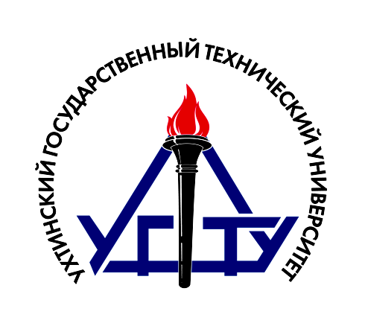
Образец заявки

Заявка на участие
в XVII межрегиональной молодежной научной гуманитарной конференции
«Коммуникации. Общество.
Духовность»

Ф.И.О. _________________________

Учебное заведение________________

Ф.И.О. научного руководителя, ученая степень ___________________

Контактный телефон ______________

Эл. почта ________________________

Тема доклада ____________________

Секция__________________________

Необходимые аппаратно-программные средства для демонстрации материалов доклада
(указать – проектор/маркерная доска)

Необходимость бронирования мест в гостинице (указать – да/нет)

ИНФОРМАЦИОННОЕ

ПИСЬМО

Посвящается
50-летию со дня образования
Ухтинского индустриального института

«КОММУНИКАЦИИ. ОБЩЕСТВО. ДУХОВНОСТЬ»

XVII межрегиональная молодежная научная гуманитарная конференция
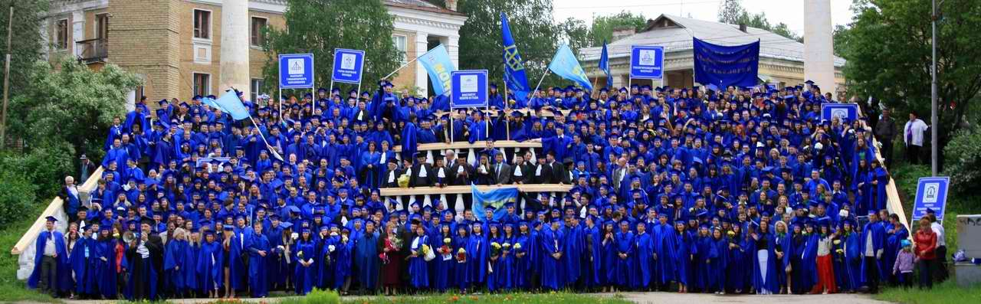

Ухтинский государственный технический университет

27-28 апреля 2017
г. Ухта

